

继今年中标“云能力中心2023-2024年移动云系统迁移技术服务项目”之后，统信软件近期又陆续传来“云能力中心2023-2024年省专公司操作系统迁移服务项目”等多个中标喜报。

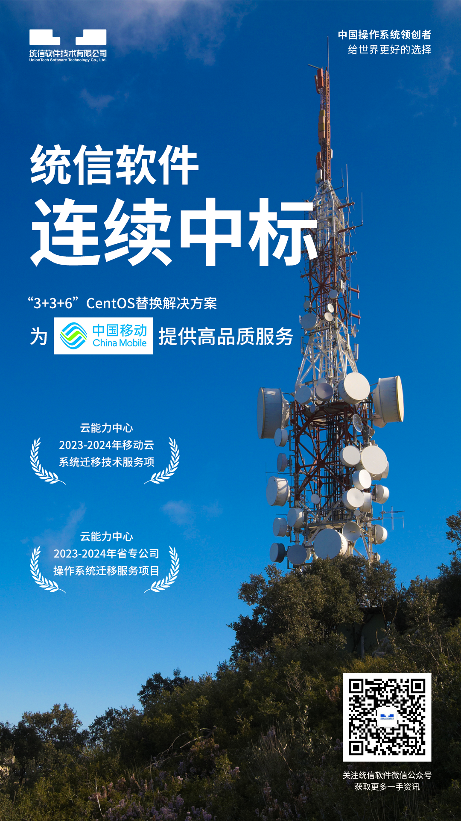

连续中标，是对统信软件“3+3+6”CentOS替换解决方案的认可，同时也意味着经历3年信息技术应用创新，运营商行业在国产基础设施的采购进入规模化新常态，技术服务采购需求开始凸显。

运营商聚焦算力资源

技术服务的机遇

技术服务，这是一片新蓝海。

在“东数西算”和国产化同步推进下，三大运营商正全面聚焦算力资源，而服务器规模是算力的直观指标之一。



据公开数据，中国移动2021年-2022年服务器集采项目中，华为鲲鹏、海光服务器共4.4万台，整体招标量**占比27.0%**；中国电信2022年-2023年服务器集采项目中，国产芯片服务器采购规模共5.3万台，**占比26.7%**；中国联通2022年通用服务器集中采购项目，标的共计46亿元，其中信创订单**占比40.47%**。

作为算力网络的提出者和建设者，运营商国产服务器的采购已经进入规模化新常态。作为算力投资的主力军，运营商对于硬件投资大于软件，国产服务器采购成本高，被认为占用了原本的IT支出。

另一个因素在于，三家运营商均推出自研操作系统，并开始规模化部署：

* 中国移动的大云天元操作系统已经在移动云超大规模资源池累计上线部署了28万套，成为移动云租户的首选操作系统；
* 中国电信的CTyunOS已经累计上线部署超5万套，支持了公司公有云、私有云、IT上云、一城一池等多种业务，计划在2024年将全部天翼云业务迁移至CTyunOS；
* 中国联通的CULinux在云业务上已经完成了数千套部署，并计划在2023年完成10万套上线部署。

就此，国泰君安证券研究认为，从运营商的规划来看，未来大概率会在其云业务上继续使用自研操作系统，以形成规模效应。

这意味着，运营商未来可能会在自研操作系统的迁移、适配、运维等方面寻求第三方专业操作系统厂商的合作与支持。

打造“服务标品”

统信软件实力布局

事实上，服务器厂商、集成商等均有全栈服务能力和解决方案，统信软件作为国产操作系统厂商频频拿下技术服务标，凭借的正是**业内领先的解决方案、服务能力和丰富经验**。

* 首先，早在2020年，统信软件就先后与三大运营商展开迁移适配联合攻关，对于运营商一般系统、业务系统和核心系统的迁移需求、迁移环境和迁移方案已打磨成熟；
* 其次，统信UOS服务器版汲取欧拉与龙蜥双社区精华，深谙上游社区的技术路线，无论运营商自研操作系统基于哪种技术架构，都可以预判风险，保证迁移的平滑、稳定；
* 第三，统信软件推出的《“3+3+6”CentOS替换解决方案》是一套完整的“服务标品”，可提供一体化迁移解决方案或迁移工具，全面覆盖单机环境、集群环境和云环境；
* 第四，统信UOS具备强大的安全基因，结合操作系统安全四级认证（等保2.0）和可信计算等要求，构建了从硬件到软件、从内核到应用、从主动防御到安全合作的全栈系统安全防护体系，为客户迁移过程中的安全合规保驾护航；
* 第五，统信软件还为客户提供远程支持、现场支持、培训服务、顾问咨询、系统定制等一系列服务支持。不仅能够满足客户快速响应、及时处理和修复问题的要求，还可以按照客户的个性化需求提供订制服务，满足不同复杂业务场景下的需求。

经过实践检验的解决方案和服务实力，获得了业界广泛认可和嘉奖：

◈ 工业和信息化部网络安全产业发展中心、信息中心技术创新应用协作组颁发的“2021年数字技术融合创新应用解决方案”

◈ 第二届“鼎信杯”“2021年服务器操作系统创新应用卓越奖”5项、“2021年服务器操作系统创新应用先锋奖”4项

◈ 中国软件协会颁发的“2022年软件行业典型示范案例”

◈ 工业和信息化部网络安全产业发展中心颁发的“2022年信息技术应用创新解决方案”

◈ 2023“金鼎奖”优秀金融科技解决方案奖

从产品到服务

统信方案对行业有借鉴意义

运营商有其行业特点：

* 一方面，无论是通用算力的“算网一体”还是智能算力的全球博弈，三大运营商作为国家队将持续扩大算力规模和基础设施建设，操作系统产品和服务市场前景广阔；
* 另一方面，较其他行业，运营商自身具备较强的IT能力，倾向于自研应用软件和业务系统，同时对于服务供应商的能力有较高要求。

而金融行业情况类似，近期，中信、工行、邮储、浦发等银行大标频现，国产芯片服务器等基础硬件需求旺盛。

虽然从2013年起国内银行IT系统大多已由国内供应商提供，看似不存在替换空间，但**IT底座的更换必将带来上层应用的适配需求**。



目前已经进入大行核心替换试点阶段，随后小行将会跟进。随着集成业务高峰来临，银行IT公司软件服务业务高峰即将到来。

在持续的市场竞争压力下，对解决方案服务商的产品韧性、服务韧性、运营韧性等要求更加突出，不仅需要提供解决方案的专业化及精细化能力，亦需能根据市场需求及变化提高解决方案的创新性及灵活性，紧抓银行在各细分领域的个性化服务需求，以生态合作或联合服务的方式提供相关解决方案，以此提高解决方案服务的整体韧性。

----IDC认为



作为深度参与八大关键行业国产化进程的统信软件，将持续以全球主流的操作系统产品及解决方案、以全栈服务能力和精益求精的服务品质，携手行业客户打造更多标杆，创造更高价值。

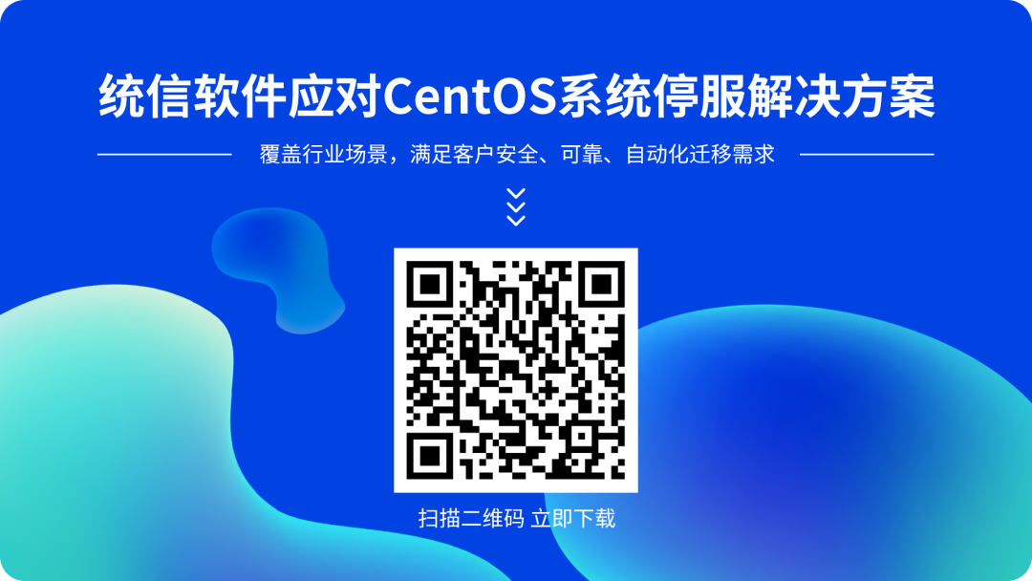

©统信软件技术有限公司。访问者可将本网站提供的内容或服务用于个人学习、研究或欣赏，以及其他非商业性或非盈利性用途，但同时应遵守著作权法及其他相关法律的规定，不得侵犯本网站及相关权利人的合法权利。除此以外，将本网站任何内容或服务进行转载，须备注：**该文档出自【faq.uniontech.com】统信软件知识分享平台**。否则统信软件将追究相关版权责任。